Проект
«Учимся – играя!»

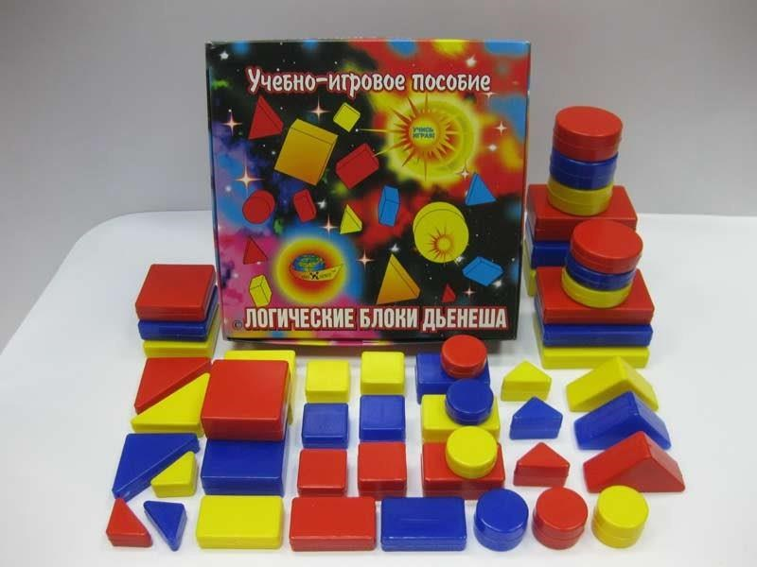

Авторы: Коваленко Н.И. – воспитатель ;
Родина М.В. – воспитатель.

Актуальность: Во многих странах мира успешно используется дидактический материал «Логические блоки», разработанный венгерским психологом и математиком Золтаном Дьенешем. Опыт педагогов показал эффективность использования логических блоков как игрового материала в работе с детьми дошкольного возраста. Игры с блоками доступно на наглядной основе знакомят детей с формой, цветом и размером объектов, с математическими представлениями и начальными знаниями по информатике. Они развивают у детей логическое и аналитическое мышление (анализ, сравнение, классификация, обобщение), творческие способности, а также – восприятие, память, внимание и воображение. Играя с блоками Дьенеша, ребёнок выполняет разнообразные предметные действия (группирует по признаку, выкладывают ряды по заданному алгоритму).

Цель: развитие логико – математических представлений у детей старшего дошкольного возраста, аналитического восприятия и мышления.

Задачи:
1)Развивать логическое мышление. Развивать представление о множестве, операции над множествами (сравнение, разбиение, классификация, абстрагирование). Формировать представления о математических понятиях (алгоритм, кодирование и декодирование информации, кодирование со знаком отрицания).
2)Развивать умения выделять свойства в объектах, называть их.
3)Познакомить с формой, цветом, размером, толщиной объекта.
4)Развивать пространственные представления.
5)Развивать знания, умения, навыки, необходимые для самостоятельного решения учебных и практических задач.
6)Развивать познавательные процессы, мыслительные операции.
7)Развивать творческие способности, воображение, фантазию.
8)Развивать психические функции, связанные с речевой деятельностью.
9)Воспитывать самостоятельность, инициативу, настойчивость в достижении цели, преодолении трудностей.

Этапы реализации проекта:

Подготовительный.
Срок выполнения: сентябрь – октябрь 2019 года
Основной.
Срок выполнения: октябрь – март 2019-2020 года.
Заключительный.
Срок выполнения: апрель – май 2020 года.

Подготовительный этап:
На этом этапе работы, мне предстояло решить следующие задачи:
Разработать основные методические материалы и изготовить необходимые дидактические пособия.
Изучить и проанализировать специальную литературу по данной теме проекта.
Познакомить детей с логическими блоками Дьенеша.
Основной этап:
Вначале детям представилась возможность самостоятельно познакомиться с логическими блоками. В процессе манипуляции с блоками дети установили, что они имеют различную форму, цвет, размер, толщину.
Работу по формированию познавательных способностей я начала со знакомства с формой, затем с цветом. Предлагались детям игры на развитие умения оперировать одним свойством. Когда дети легко справлялись с заданием этой ступени, предложила им игры на развитие умения оперировать двумя свойствами, а затем и тремя, и четырьмя свойствами.
Были проведены следующие игры:
« Выложи цепочку по одному признаку»;
«Распредели блоки по заданному признаку»;
«Построй по схеме»;
«Логические цепочки».
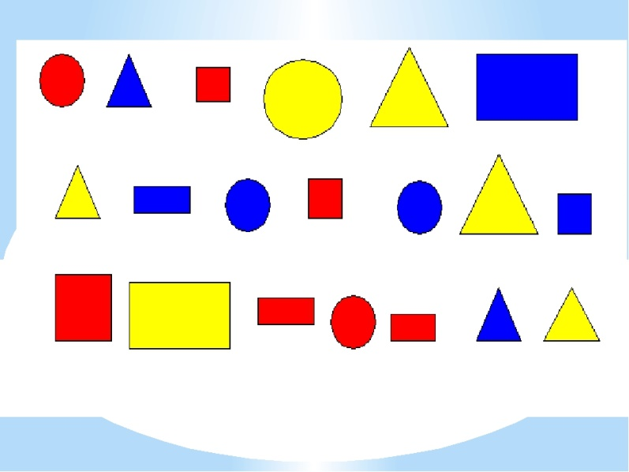

Работа с родителями.
Консультация о подборе развивающих игр для ребенка 5 -7 лет.
Индивидуальные беседы с рекомендациями по каждому конкретному ребенку.
Просветительская работа с родителями велась через «Уголки для родителей», индивидуальные и коллективные консультации.

Заключительный этап:

На заключительном этапе было проведено ООД по математике с использованием логических блоков Дьенеша».

Результат проекта.
У детей стали лучше развиты мыслительные операции, логическое мышление, творческие способности и познавательные.
Играя с блоками Дьенеша, дети научились выполнять разнообразные предметные действия (разбиение, выкладывание по определенным правилам, перестроение и др.).

Вывод.
Использование «Логических блоков Дьенеша» положительно влияет на интеллектуальное развитие детей дошкольного возраста, способствует развитию логико – математических представлений к детей старшего дошкольного возраста, аналитическому восприятию и развитию мышления.

Спасибо за внимание.

